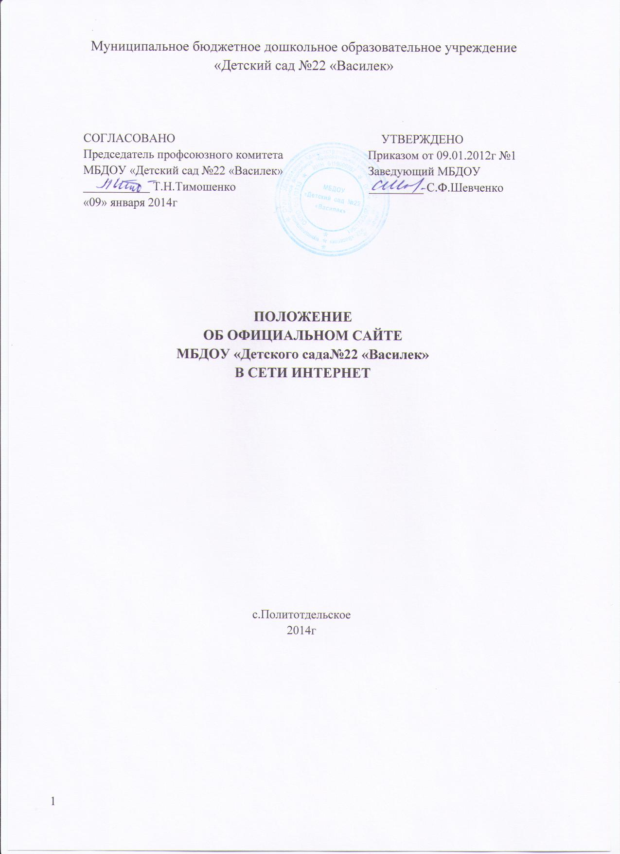

1. Общие положения
1.1. Положение об официальном сайте в сети Интернет муниципального бюджетного дошкольного образовательного учреждения «Детский сад №22 «Василек» , в дальнейшем - «Положение», разработано в соответствии с законодательством РФ и определяет статус, основные понятия, принципы организации и ведения официального сайта образовательного учреждения.
1.2. Настоящее Положение об информационном сайте муниципального бюджетного дошкольного образовательного учреждения «Детский сад №22 «Василек» разработано в соответствии с Конституцией РФ, Федеральным законом от 29.12.2012г. №273 «Об образовании в Российской федерации», согласно требованиям Федерального закона от 09.02.2009 г. №8-ФЗ «Об обеспечении доступа к информации о деятельности государственных органов и органов местного самоуправления», Постановлением Правительства РФ от 18.04.2012г. № 343 «Об утверждении правил размещения в сети интернет и обновления информации об образовательном учреждении».
1.3. Официальный сайт в сети Интернет муниципального бюджетного дошкольного образовательного учреждения «Детский сад №22 «Василек» в дальнейшем - «Сайт ДОУ», является электронным общедоступным информационным ресурсом, размещенным в глобальной сети Интернет.
1.4. Целями создания Сайта ДОУ являются:
- обеспечение открытости деятельности образовательного учреждения;
- реализация прав граждан на доступ к открытой информации при соблюдении норм профессиональной этики педагогической деятельности и норм информационной безопасности;
- реализация принципов единства культурного и образовательного пространства, демократического государственно-общественного управления образовательным учреждением;
- информирование общественности о развитии и результатах уставной деятельности образовательного учреждения, поступлении и расходовании материальных и финансовых средств;
- защита прав и интересов участников образовательного процесса.
1.5. Настоящее Положение регулирует порядок разработки, размещения Сайта ОУ в сети Интернет, регламент его обновления, а также разграничение прав доступа пользователей к ресурсам сайта.
1.6. Настоящее Положение является локальным нормативным актом, регламентирующим деятельность ДОУ, утверждается заведующим ДОУ.
1.7. Пользователем сайта ДОУ может быть любое лицо, имеющее технические возможности выхода в сеть Интернет.

2. Информационная структура сайта муниципального бюджетного дошкольного образовательного учреждения «Детского сада №22«Василек».
2.1. Информационный ресурс Сайта формируется из общественно-значимой информации для всех участников образовательного процесса, деловых партнеров и всех прочих заинтересованных лиц, в соответствии с уставной деятельностью ДОУ.
2.2. Информационный ресурс сайта ДОУ является открытым и общедоступным. Информация сайта ДОУ излагается общеупотребительными словами, понятными широкой аудитории.
2.3. Сайт ДОУ является структурным компонентом единого информационного образовательного пространства (региона, территории), связанным гиперссылками с другими информационными ресурсами образовательного пространства региона.
2.4. Информация, размещаемая на сайте ДОУ, не должна:
- нарушать авторское право;
- содержать ненормативную лексику;
- унижать честь, достоинство и деловую репутацию физических и юридических лиц;
- содержать государственную, коммерческую или иную, специально охраняемую тайну;
- содержать информационные материалы, которые содержат призывы к насилию и насильственному изменению основ конституционного строя, разжигающие социальную, расовую, межнациональную и религиозную рознь, пропаганду наркомании, экстремистских религиозных и политических идей;
- содержать материалы, запрещенные к опубликованию законодательством Российской Федерации;
- противоречить профессиональной этике в педагогической деятельности.
2.5. Размещение информации рекламно-коммерческого характера не допускается.
2.6. Примерная информационная структура сайта ДОУ определяется в соответствии с задачами реализации государственной политики в сфере образования.
2.6. Примерная информационная структура сайта ДОУ формируется из двух видов информационных материалов: обязательных к размещению на сайте ОУ (инвариантный блок) и рекомендуемых к размещению (вариативный блок).
2.7. Информационные материалы инвариантного блока являются обязательными к размещению на официальном сайте образовательного учреждения.
2.8. Информационные материалы вариативного блока могут быть расширены образовательным учреждением и должны отвечать требованиям пунктов 2.1, 2.2, 2.3, 2.4 и 2.5 настоящего Положения.

3. Порядок размещения и обновления информации на сайте муниципального бюджетного дошкольного образовательного учреждения «Детского сада №22«Василек» .
3.1. ДОУ обеспечивает координацию работ по информационному наполнению и обновлению сайта.
3.2. Образовательное учреждение самостоятельно или по договору с третьей стороной обеспечивает:
- постоянную поддержку сайта ДОУ в работоспособном состоянии;
- взаимодействие с внешними информационно-телекоммуникационными сетями, сетью Интернет;
- проведение организационно-технических мероприятий по защите информации на сайте ДОУ от несанкционированного доступа;
- инсталляцию программного обеспечения, необходимого для функционирования сайта ДОУ в случае аварийной ситуации;
- ведение архива программного обеспечения, необходимого для восстановления и инсталляции сайта ДОУ;
- резервное копирование данных и настроек сайта ДОУ;
- проведение регламентных работ на сервере;
- разграничение доступа персонала и пользователей к ресурсам сайта и правам на изменение информации;
- размещение материалов на сайте ДОУ;
- соблюдение авторских прав при использовании программного обеспечения, применяемого при создании и функционировании сайта.
3.3. Содержание сайта ДОУ формируется на основе информации, предоставляемой участниками образовательного процесса дошкольного образовательного учреждения.
3.4. Подготовка и размещение информационных материалов инвариантного блока сайта ДОУ регламентируется должностными обязанностями сотрудников образовательного учреждения.
3.5. Сайт ДОУ размещается по адресу: http://billing.ruskyhost.ru/ с обязательным предоставлением информации об адресе вышестоящему органу Отдела образования.
3.6. При изменении Устава муниципального бюджетного дошкольного образовательного учреждения «Детского сада №22 «Василек» , локальных нормативных актов и распорядительных документов, образовательных программ обновление соответствующих разделов сайта ДОУ производится не позднее 10 дней после утверждения указанных документов.

4. Ответственность за обеспечение функционирования сайта муниципального бюджетного дошкольного образовательного учреждения «Детского сада №22«Василек» .
4.1. Ответственность за обеспечение функционирования сайта ДОУ возлагается на сотрудника муниципального бюджетного дошкольного образовательного учреждения «Детского сада №22«Василек» приказом заведующего.
4.2. Обязанности сотрудника, ответственного за функционирование сайта, включают организацию всех видов работ, обеспечивающих работоспособность сайта ДОУ.
4.3. Сотрудник, ответственный за функционирование сайта ДОУ несет ответственность:
- за отсутствие на сайте ДОУ информации, предусмотренной п.2 настоящего Положения;
- за нарушение сроков обновления информации в соответствии с пунктом 3.6 настоящего Положения;
- за размещение на сайте ДОУ информации, противоречащей пунктам 2.4 и 2.5 настоящего Положения;
- за размещение на сайте ДОУ информации, не соответствующей действительности.
4.4. Дисциплинарная и иная предусмотренная действующим законодательством РФ ответственность за качество, своевременность и достоверность информационных материалов возлагается на ответственных лиц, согласно пункту 4.1 настоящего Положения.
4.5. Порядок привлечения к ответственности сотрудников, обеспечивающих создание и функционирование официального сайта ДОУ, устанавливается действующим законодательством РФ.

5. Финансирование, материально-техническое обеспечение
5.1.Финансирование функционирования Сайта осуществляется за счет средств образовательного учреждения.

